**โครงการจัดงานการส่งเสริมความรักสามัคคี ความมีระเบียบวินัยเข้าใจสิทธิหน้าที่**

**ของตนเองและผู้อื่น**

**คณะมนุษยศาสตร์และสังคมศาสตร์ มหาวิทยาลัยราชภัฏสงขลา**

## หลักการและเหตุผล

“ประเทศไหนถ้าประชาชนพลเมือง มีความสามัคคีกลมเกลียวกันดี มีระเบียบวินัย ประเทศนั้นก็เจริญและอยู่ในฐานะดี จึงเห็นได้ว่าความสามัคคีกลมเกลียวกันระหว่างคนในชาติ และความเข้าใจรักษาระเบียบวินัยเป็นปัจจัยสำคัญอันหนึ่ง ที่จะช่วยนำประเทศชาติสู่ความวัฒนาถาวร”   
พระบรมราโชวาทของพระบาทสมเด็จพระเจ้าอยู่หัว รัชกาลที่ 9 ในพิธีตรวจพลสวนสนามเนื่องในโอกาสเฉลิมพระชนมพรรษา ณ ลานพระราชวังดุสิต 3 ธันวาคม 2504

พระบรมราโชวาทดังกล่าว เปรียบเสมือนยุทธศาสตร์และเป้าหมายหลักในการบริหารจัดการประเทศให้เห็นถึงความร่มเย็นและความผาสุกของประเทศไทยอย่างยั่งยืน ดังนั้น รัฐบาลจึงเล็งเห็นถึงความสำคัญของการสร้างความสามัคคี เพื่อให้ชุมชนมีความเข้มแข็ง โดยได้กำหนดให้  
การสร้างความปรองดองความสมานฉันท์เป็นนโยบายเร่งด่วน โดยนำประเทศไทยสู่สังคมที่มี  
ความปรองดองสมานฉันท์ เริ่มจากแก้ไขปัญหาการแบ่งกลุ่มแบ่งฝ่าย ซึ่งสาเหตุหลักมาจาก  
ความแตกแยกทางความคิด ขาดความเข้าใจในสิทธิและหน้าที่ของตนเองและผู้อื่น โดยเฉพาะในเรื่องอุดมการณ์ทางการเมือง จนกลายเป็นปัญหาที่เกิดขึ้นอย่างต่อเนื่อง ในช่วงเวลาที่ผ่านมาการแก้ไขปัญหายังทำในลักษณะต่างคนต่างทำ แตกต่างกันตามบริบทของแต่ละหน่วยงาน แต่ละพื้นที่เพื่อให้เกิดการทำงานที่เป็นรูปธรรมและเกิดการบูรณาการร่วมกัน

มหาวิทยาลัยราชภัฏทั้ง 38 แห่ง ทั่วประเทศ เป็นสถาบันอุดมศึกษาเพื่อการพัฒนาท้องถิ่น มีขอบเขตพื้นที่ให้บริการทางการศึกษาครอบคลุมทั่วทุกจังหวัด ตระหนักถึงความสำคัญและ  
ความจำเป็นต่อการขับเคลื่อนเครือข่ายในการส่งเสริมความรักความสามัคคี ความมีระเบียบวินัย เข้าใจสิทธิหน้าที่ตนเองและผู้อื่นภายใต้พื้นฐานของสังคมของคนในชาติ โดยนำรูปแบบการดำเนินงาน  
ในการสร้างภาคีเครือข่ายเพื่อก่อให้เกิดความเข้มแข็งของชุมชนอย่างยั่งยืนที่สามารถดำเนินการได้อย่างเป็นรูปธรรม ภายใต้โครงการ “ส่งเสริมความรักสามัคคี ความมีระเบียบวินัยเข้าใจสิทธิหน้าที่ของตนเองและผู้อื่น” เพื่อส่งเสริมสร้างจิตสำนึกของคนในชาติให้ความหวงแหนและธำรงรักษาสถาบันชาติ ศาสนา พระมหากษัตริย์ ส่งเสริมความรักความสามัคคี ความมีระเบียบวินัย เข้าใจสิทธิหน้าที่ตนเองและผู้อื่นภายใต้พื้นฐานของสังคมประชาธิปไตยอันมีพระมหากษัตริย์เป็นประมุข   
อันจะนำไปสู่สังคมที่มีความรัก ความเข้าใจ เอื้ออารีต่อกัน สร้างความเป็นปึกแผ่นในชาติโดยรวมอย่างมั่นคงและยั่งยืนในสังคมต่อไป

## วัตถุประสงค์ของโครงการ

1. เพื่อให้ผู้เข้าร่วมโครงการได้รับความรู้ ความเข้าใจ และมีส่วนร่วมในการสร้างความรักสามัคคี ความมีระเบียบวินัย เข้าใจสิทธิหน้าที่ของตนเองและผู้อื่นภายใต้พื้นฐานของประชาธิปไตยอันมีพระมหากษัตริย์เป็นประมุข ผ่านการเรียนรู้จากสื่อการแสดงศิลปวัฒนธรรมพื้นบ้านมโนราห์ และการแสดงศิลปวัฒนธรรมมลายู “รู้รักสามัคคีเป็นหน้าที่พลเมือง ตามพระราโชบาย ร.10”

2. เพื่อให้ผู้นำชุมชนได้รับความรู้ ความเข้าใจและสามารถดำเนินการในการสร้างความรักสามัคคี ความมีระเบียบวินัย เข้าใจสิทธิหน้าที่ของตนเองและผู้อื่นภายใต้พื้นฐานของประชาธิปไตยอันมีพระมหากษัตริย์เป็นประมุข จากการประชุมเชิงปฏิบัติการ

3. เพื่อให้ผู้นำชุมชนและประชาชนในพื้นที่มีส่วนร่วมในการสร้างความรักสามัคคี   
ความมีระเบียบวินัย เข้าใจสิทธิหน้าที่ของตนเองและผู้อื่นภายใต้พื้นฐานของประชาธิปไตยอันมีพระมหากษัตริย์เป็นประมุข

## ดัชนีวัดความสำเร็จ

1. เป้าหมายเชิงผลผลิต (Output)

ประชาชนในจังหวัดสงขลา จังหวัดพัทลุง และจังหวัดสตูล ไม่น้อยกว่า ร้อยละ 80   
จากกลุ่มเป้าหมาย 620 คน ได้รับการส่งเสริมความรักสามัคคี ความมีระเบียบวินัย เข้าใจสิทธิหน้าที่ของตนเองและผู้อื่นภายใต้พื้นฐานของประชาธิปไตยอันมีพระมหากษัตริย์เป็นประมุข

2. เป้าหมายเชิงผลลัพธ์ (Outcome)

ประชาชนผู้เข้าร่วมโครงการมีความรักสามัคคี ความมีระเบียบวินัย เข้าใจสิทธิหน้าที่ของตนเองและผู้อื่นภายใต้พื้นฐานของประชาธิปไตยอันมีพระมหากษัตริย์เป็นประมุข รวมไปถึงสามารถต่อยอดความรู้ ความเข้าใจและทัศนคติไปสู่ผู้อื่นได้ ร้อยละ 80 จากผลการประเมิน

**กลุ่มเป้าหมาย/ผู้ได้รับประโยชน์**

ประชาชนในพื้นที่เป้าหมายจังหวัดสงขลา พัทลุง และสตูล จำนวน 620 คน

**พื้นที่ดำเนินการ**

จังหวัดสงขลา จังหวัดพัทลุง และจังหวัดสตูล

## ระยะเวลาการดำเนินโครงการ

ระหว่างเดือนมกราคม – กันยายน 2562

## วิธีการจัดโครงการ

**กิจกรรมที่ 1 แนะนำและประชาสัมพันธ์โครงการส่งเสริมความรักสามัคคี ความมีระเบียบวินัย เข้าใจสิทธิหน้าที่ของตนเองและผู้อื่น**

แนะนำและประชาสัมพันธ์โครงการส่งเสริมความรักสามัคคี ความมีระเบียบวินัย เข้าใจสิทธิหน้าที่ของตนเองและผู้อื่น ในพื้นที่ รวมทั้งสิ้น 17 อำเภอ ประกอบด้วย จังหวัดสงขลา 8 อำเภอ จังหวัดพัทลุง 5 อำเภอ จังหวัดสตูล 4 อำเภอ

**กิจกรรมที่ 2 ประชุมเชิงปฏิบัติการการส่งเสริมความรักสามัคคี ความมีระเบียบวินัย เข้าใจสิทธิหน้าที่ของตนเองและผู้อื่น ประกอบด้วยกิจกรรมดังนี้**

**-** การสัมมนา หัวข้อ “**บ่มเพาะความสามัคคี**”

- การสัมมนา หัวข้อ “**แนวปฏิบัติการจัดทำสัญญาชุมชน**”

- การแสดงมโนราห์ **“รู้รักสามัคคีเป็นหน้าที่พลเมือง”**

**-** การแสดงลิเกฮูลู **“รู้รักสามัคคีเป็นหน้าที่พลเมือง”**

**-** การฝึกปฏิบัติการหัวข้อ “**วิสัยทัศน์ชุมชน ข้อตกลงชุมชน**”

**กิจกรรมที่ 3 เผยแพร่โครงการส่งเสริมความรักสามัคคี ความมีระเบียบวินัย เข้าใจสิทธิหน้าที่ของตนเองและผู้อื่น**

เผยแพร่โครงการส่งเสริมความรักสามัคคี ความมีระเบียบวินัย เข้าใจสิทธิหน้าที่ของตนเองและผู้อื่น ในพื้นที่ รวมทั้งสิ้น 17 อำเภอ ประกอบด้วย จังหวัดสงขลา 8 อำเภอ จังหวัดพัทลุง 5 อำเภอ จังหวัดสตูล 4 อำเภอ โดยการมอบป้ายวิสัยทัศน์ชุมชนข้อตกลงร่วมใจ และแผ่นพับประชาสัมพันธ์การส่งเสริมความรักสามัคคี ความมีระเบียบวินัย เข้าใจสิทธิหน้าที่ของตนเองและผู้อื่น

**กิจกรรมที่ 4 ติดตามและประเมินผลโครงการและบริหารกิจกรรม**

ลงพื้นที่ติดตามและประเมินผลและบริหารกิจกรรมโครงการส่งเสริมความรักสามัคคี ความมีระเบียบวินัย เข้าใจสิทธิหน้าที่ของตนเองและผู้อื่น ในพื้นที่ รวมทั้งสิ้น 17 อำเภอ ประกอบด้วย จังหวัดสงขลา 8 อำเภอ จังหวัดพัทลุง 5 อำเภอ จังหวัดสตูล 4 อำเภอ พร้อมทั้งให้ชุมชนรายงานผลการดำเนินงานผ่าน แอปพลิเคชัน LINE

## ผลการดำเนินงาน

กระบวนการดำเนินงานของโครงการจัดงานส่งเสริมความรักความสามัคคี ความมีระเบียบวินัย เข้าใจสิทธิหน้าที่ของตนเองและผู้อื่นนั้น คณะผู้ดำเนินงานได้ออกแบบกิจกรรมต่าง ๆ   
ของโครงการให้ตอบวัตถุประสงค์ของโครงการที่ต้องการให้ผู้เข้าร่วมโครงการได้รับความรู้   
ความเข้าใจ มีส่วนร่วม สามารถดำเนินงานในการสร้างความรักสามัคคี ความมีระเบียบวินัย   
เข้าใจสิทธิหน้าที่ของตนเองและผู้อื่นภายใต้พื้นฐานของประชาธิปไตยอันมีพระมหากษัตริย์  
เป็นประมุขผ่านการเรียนรู้จากสื่อการแสดงศิลปวัฒนธรรมพื้นบ้านมโนราห์ และการแสดงศิลปวัฒนธรรมมลายู การประชุมเชิงปฏิบัติการ การสัมมนา โดยมีรายละเอียดของกระบวนการดำเนินงานและผลการดำเนินงาน ดังต่อไปนี้

### 1. การให้ความรู้สร้างความเข้าใจเรื่องชุมชนเข้มแข็ง ความรักความสามัคคี

คณะผู้ดำเนินงานได้จัดกิจกรรมเพื่อให้ผู้เข้าร่วมโครงการได้เกิดความรู้เกี่ยวกับเรื่องชุมชนเข้มแข็ง การบ่มเพาะความสามัคคี และแนวปฏิบัติการจัดทำวิสัยทัศน์ชุมชน ดังนี้

- การสัมมนา หัวข้อ “**บ่มเพาะความสามัคคี**” ซึ่งมีเนื้อหาโดยสรุป คือ ภาพที่เราเห็นคนใดคนหนึ่งมีรอยยิ้มที่มาจากดวงใจอย่างแท้จริง (สุขแท้) มิใช่ความสุขที่เกิดจากค่านิยมแบบจอมปลอมจากสื่อมวลชนต่าง ๆ ในโลกปัจจุบัน ชีวิตที่มีความสุขมิอาจเกิดจากทรัพย์สินเงินทองเพียงประการเดียว แต่ความสุขที่แท้จริงเกิดจากการได้อยู่พร้อมหน้าพร้อมตาของคนในครอบครัว ครอบครัวจึงเป็นจุดเริ่มต้นความสุขของคนในชุมชน **“ครอบครัวสุข ชุมชนก็สุขตามไปด้วย”** ดั้งนั้น การสร้างความสุขในแต่ละครอบครัวจึงเป็นเรื่องที่ชุมชนต้องช่วยเหลือเกื้อกูลกัน ทุกคนในชุมชนต้องลุกมาสร้างความสุขด้วยตนเอง มิใช่เรียกร้องความสุขที่ถูกหยิบยื่นมาจากคนหรือองค์กรภายนอก **“สุขร่วม รวมพลังสามัคคี”** ความสามัคคีในชุมชนจะเป็นพลังชั้นดีในการพัฒนาชุมชนให้เจริญก้าวหน้าอย่างยั่งยืน

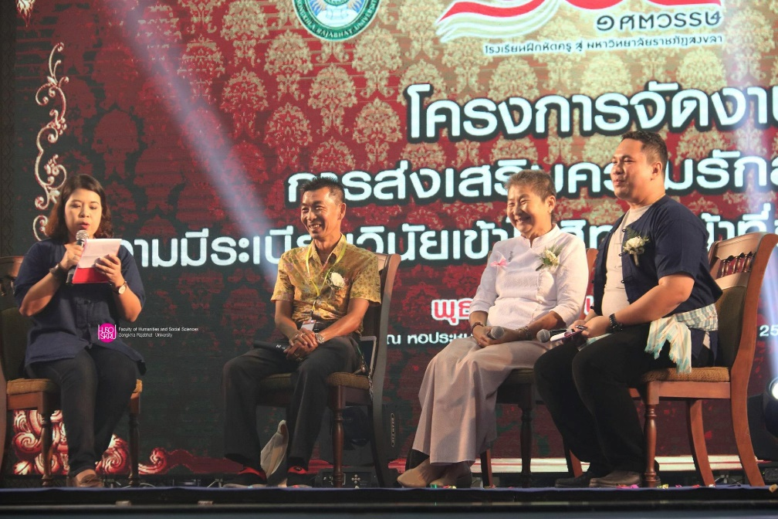

บรรยากาศการสัมมนา หัวข้อ “บ่มเพาะความสามัคคี”

- การสัมมนา หัวข้อ “**แนวปฏิบัติการจัดทำสัญญาชุมชน**” ซึ่งมีเนื้อหาโดยสรุป คือความสามัคคีต้องเริ่มจากการพูดคุยของคนในชุมชน การพูดคุยอาจจะมีการถกเถียงกันบ้างก็เป็นเรื่องปกติ แต่ก็ขอให้หาข้อสรุปและสิ้นสุดในที่ประชุมอย่าได้อาฆาตมาดร้ายต่อกัน ความคิดของคนในชุมชนทุกคนมีคุณค่า เมื่อเกิดความคิดต่างซึ่งถือเป็นวิสัยปกติ การชี้แจงข้อมูลจนเกิดการยอมรับจากทุกคนจึงเป็นสิ่งสำคัญ ทุกคนในชุมชนจึงควรยอมรับ เข้าใจ และให้คุณค่าผู้อื่น**“Open Mind Open Mouth”** อีกปัจจัยที่ส่งเสริมความรักความสามัคคีในชุมชน คือ การคิดบวก การคิดบวกเป็นจุดเริ่มต้นสำคัญของการสร้างความสามัคคีในชุมชน คนในชุมชนต้องเลือกวิธีคิด จะคิดแบบ   
“บ้านผมหม้ายไหลมีแต่ไผ่กับโหนด…” หรือ “บ้านผมมีต้นไผ่และโหนดมากกว่าที่ไหน ๆ” คิดแบบไหนจะส่งผลต่อการพัฒนามากกว่ากัน การคิดเชิงบวกนำมาซึ่งความสุขของคนคิด สมมุติคน ๆ หนึ่งมีความสุข และความสุขของคน ๆ นั้นก็จะกระจายไปยังบุคคลอื่น ๆ รอบข้าง กิจกรรมต่าง ๆ ต้องใช้เวลาเพื่อให้เกิดการยอมรับจากชุมชน แต่เมื่อทำแล้วได้ผลประจักษ์ย่อมเปลี่ยนแปลงทัศนคติของคนในชุมชนได้อย่างไม่ยาก **ชุมชนต้องแสดงความเข้มแข็งให้ประจักษ์ก่อน คนภายนอกถึงจะเข้ามาติดปีกให้ความช่วยเหลือแก่ชุมชนได้** นอกจากนี้ ชุมชนต้องแสวงหาความช่วยเหลือจากหน่วยงานของรัฐในทุก ๆ เรื่อง หรือลุกขึ้นมาสร้างความเข้มแข็งด้วยตนเองด้วย หน่วยงานภายนอกต่าง ๆ ที่เข้ามาช่วยเหลือแบบไม่เข้าใจบริบทของชุมชน อาจทำลายอัตลักษณ์ที่สำคัญของชุมชนได้.

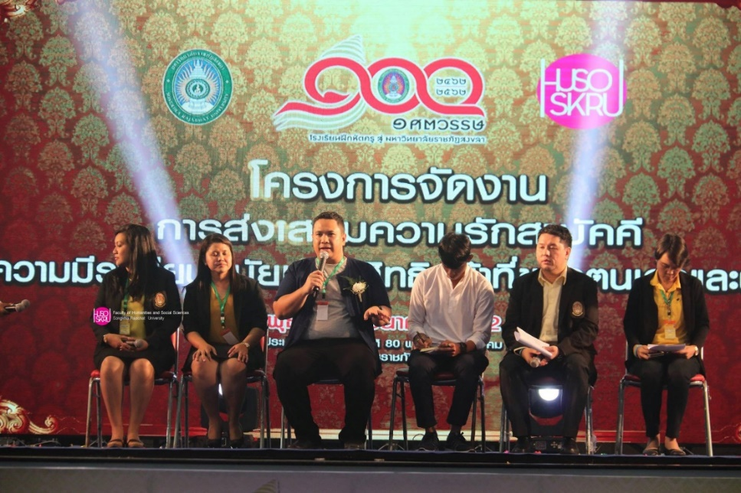

บรรยากาศการสัมมนา หัวข้อ “แนวปฏิบัติการจัดทำวิสัยทัศน์ชุมชน”

จากกิจกรรมข้างต้นส่งผลให้ผู้เข้าร่วมโครงการมีความรู้ความเข้าใจเกี่ยวกับเรื่องชุมชนเข้มแข็ง ความรักความสามัคคี **ด้านความรู้** เฉลี่ยรวมอยู่ในระดับมากที่สุด คิดเป็นร้อยละ 91.70 (** = $\overline{X} =$** 4.59) เมื่อพิจารณาเป็นรายข้อพบว่า อยู่ในระดับมากที่สุด 5 ข้อ เรียงตามลำดับความเฉลี่ยสูงสุดลงมาได้แก่ สามารถบอก**ข้อดี**ของความรักความสามัคคี ความมีวินัย เข้าใจสิทธิหน้าที่ของตนเองและผู้อื่นได้ คิดเป็นร้อยละ 94.81 (** = $\overline{X} =$** 4.74) และความรู้ ความเข้าใจในเรื่องนี้ **หลัง** การเข้าร่วมโครงการ คิดเป็นร้อยละ 93.33(** = $\overline{X} =$** 4.67) สามารถ**อธิบายรายละเอียด**ของความรักความสามัคคี ความมีวินัย เข้าใจสิทธิหน้าที่ของตนเองและผู้อื่นได้ คิดเป็นร้อยละ 91.85 (** = $\overline{X} =$** 4.59)   
สามารถ**บอกประโยชน์**ของความรักความสามัคคี ความมีวินัย เข้าใจสิทธิหน้าที่ของตนเองและผู้อื่นได้ คิดเป็นร้อยละ 91.11 (** = $\overline{X} =$** 4.56) ความรู้ ความเข้าใจในเรื่องนี้**ก่อน**การเข้าร่วมโครงการ   
คิดเป็นร้อยละ 89.41 (** = $\overline{X} =$** 4.37) *รายละเอียดดังตารางต่อไปนี้*

**ตารางที่ 1** ค่าเฉลี่ย (Mean) ค่าเบี่ยงเบนมาตรฐาน (Standard Deviation: S.D.) และค่าร้อยละ (Percent) ต่อการดำเนินโครงการฯ **ด้านความรู้**

**(n=357)**

| **ที่** | **ประเด็นความคิดเห็น** |  | **S.D.** | **ร้อยละ** | **แปลผล** |
| --- | --- | --- | --- | --- | --- |
| 1. | ความรู้ ความเข้าใจในเรื่องนี้**ก่อน**เข้าร่วมโครงการ | 4.37 | 0.88 | 87.41 | มากที่สุด |
| 2. | ความรู้ ความเข้าใจในเรื่องนี้**หลัง**เข้าร่วมโครงการ | 4.67 | 0.55 | 93.33 | มากที่สุด |
| 3. | สามารถ**บอกประโยชน์**ของความรักความสามัคคี ความมีวินัย เข้าใจสิทธิหน้าที่ของตนเองและผู้อื่นได้ | 4.56 | 0.64 | 91.11 | มากที่สุด |
| 4. | สามารถบอก**ข้อดี**ของความรักความสามัคคี  ความมีวินัย เข้าใจสิทธิหน้าที่ของตนเองและผู้อื่นได้ | 4.74 | 045 | 94.81 | มากที่สุด |
| 5. | สามารถ**อธิบายรายละเอียด**ของความรักความสามัคคี ความมีวินัย เข้าใจสิทธิหน้าที่ของตนเองและผู้อื่นได้ | 4.59 | 0.64 | 91.85 | มากที่สุด |
| **รวม** | | **4.59** | **0.63** | **91.70** | **มากที่สุด** |

- การแสดงมโนราห์ **“รู้รักสามัคคีเป็นหน้าที่พลเมือง”** และการแสดงลิเกฮูลู **“รู้รักสามัคคีเป็นหน้าที่พลเมือง”**

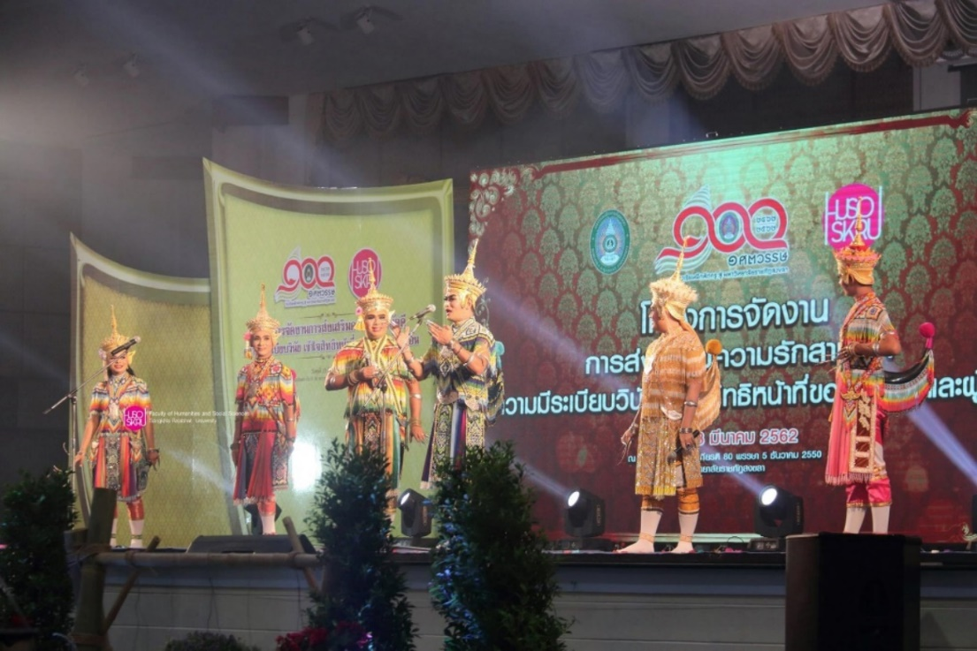

บรรยากาศการแสดงมโนราห์ “รู้รักสามัคคีเป็นหน้าที่พลเมือง”

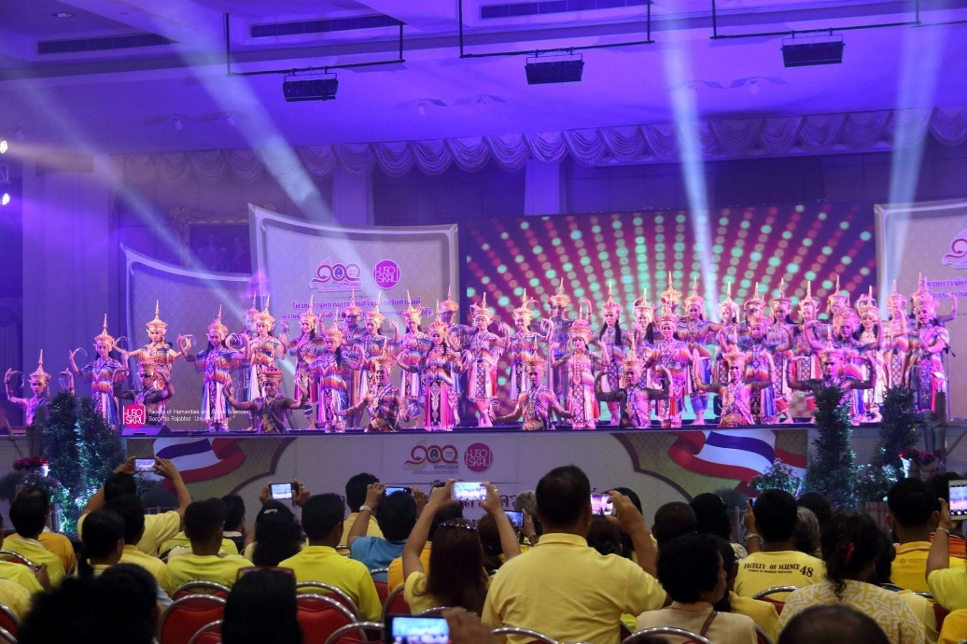

บรรยากาศการแสดงมโนราห์ “รู้รักสามัคคีเป็นหน้าที่พลเมือง”

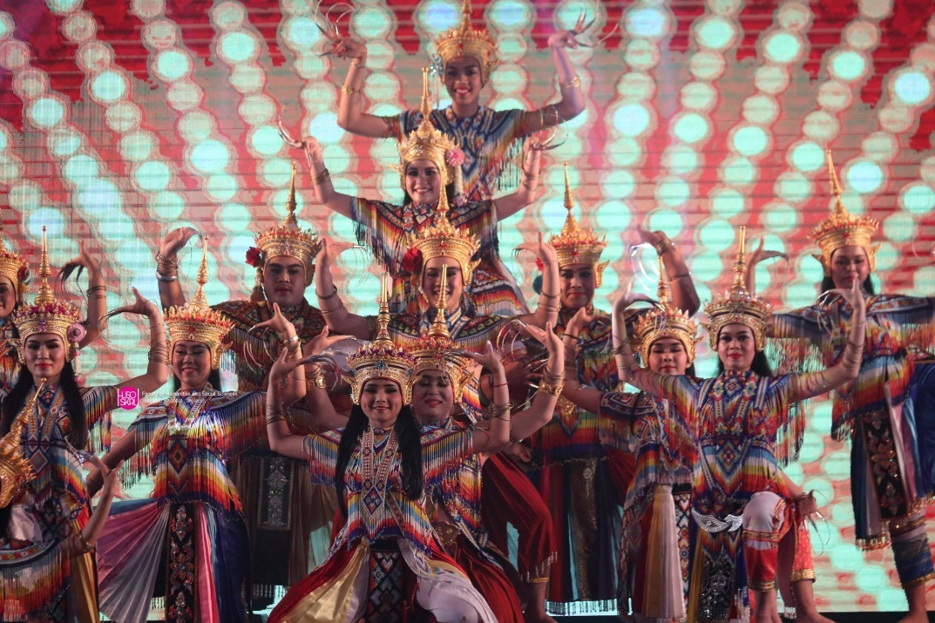

บรรยากาศการแสดงมโนราห์ “รู้รักสามัคคีเป็นหน้าที่พลเมือง”

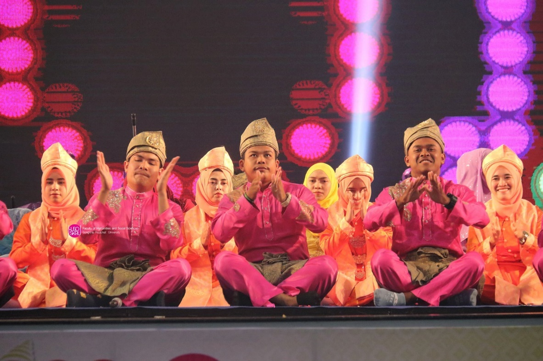

บรรยากาศการแสดงดิเกร์ฮูลู “รู้รักสามัคคีเป็นหน้าที่พลเมือง”

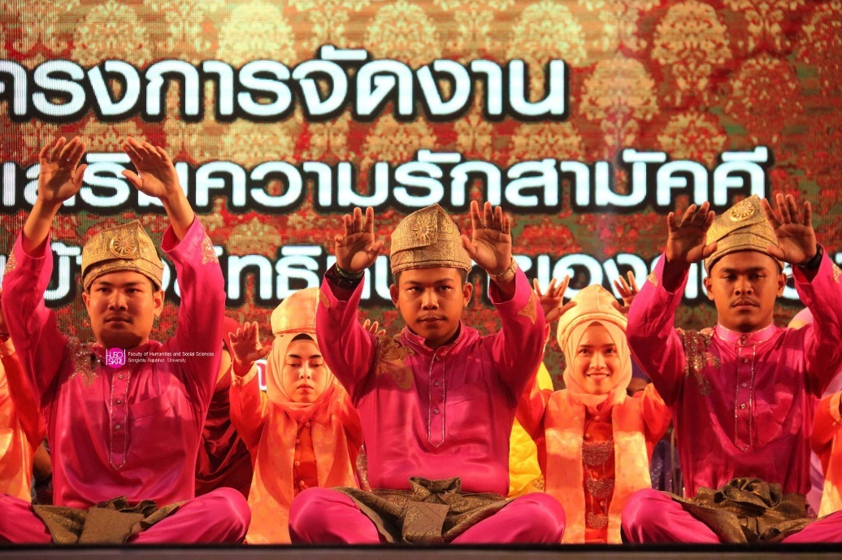

บรรยากาศการแสดงดิเกร์ฮูลู “รู้รักสามัคคีเป็นหน้าที่พลเมือง”

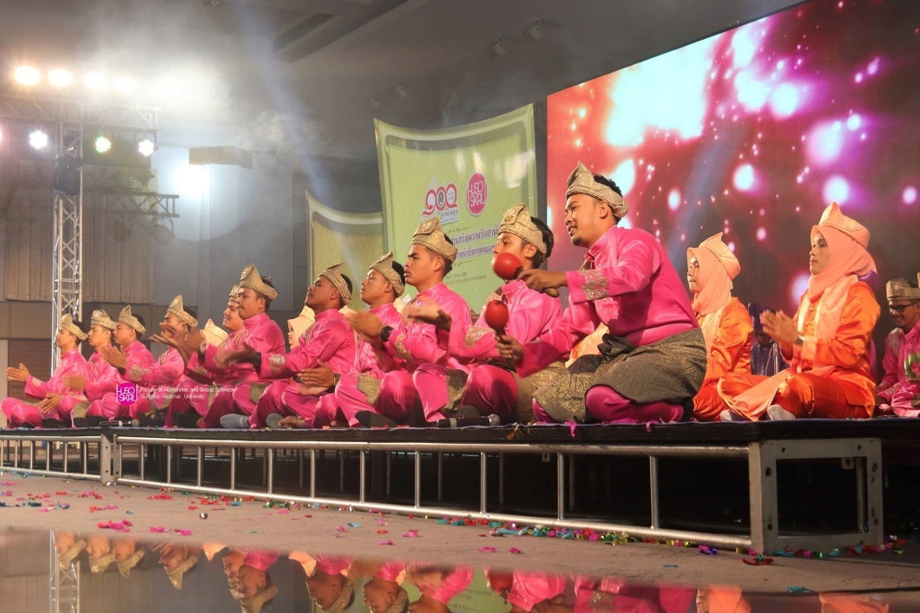

บรรยากาศการแสดงดิเกร์ฮูลู “รู้รักสามัคคีเป็นหน้าที่พลเมือง”

จากกิจกรรมข้างต้นส่งผลให้ผู้เข้าร่วมโครงการมีความรู้ความเข้าใจเกี่ยวกับเรื่องชุมชนเข้มแข็งความรักความสามัคคี และหน้าที่พลเมือง **ด้านการแสดงศิลปวัฒนธรรม** เฉลี่ยรวมอยู่ในระดับมากที่สุดคิดเป็นร้อยละ 93.04 (** = $\overline{X} =$** 4.65) เมื่อพิจารณาเป็นรายข้อพบว่าอยู่ในระดับมากที่สุด 5 ข้อ เรียงตามลำดับความเฉลี่ยสูงสุดลงมาได้แก่ การแสดงสะท้อนให้เห็นสิทธิหน้าที่ของตนเองและผู้อื่นภายใต้ระบอบประชาธิปไตยอันมีพระมหากษัตริย์เป็นประมุข เท่ากับ เครื่องดนตรีและดนตรีประกอบมีความเหมาะสม เข้าใจง่าย สื่อถึงอารมณ์สุนทรียภาพได้ คิดเป็นร้อยละ 94.07 (** = $\overline{X} =$** 4.70) ความสามารถ/ เทคนิค และทักษะการพูดของพิธีกรทำให้เข้าใจกิจกรรมมากยิ่งขึ้น คิดเป็นร้อยละ 93.33 (** = $\overline{X} =$** 4.67) การถ่ายทอดของนักแสดงสื่อถึงความรู้รักสามัคคี มีจิตอาสา บนพื้นฐานของการมีส่วนร่วม เท่ากับ สามารถดำเนินการแสดงได้อย่างต่อเนื่องและลื่นไหล คิดเป็นร้อยละ 91.85 (** =** 4.59 $\overline{X} =$) *รายละเอียดดังตารางต่อไปนี้*

**ตารางที่ 2** ค่าเฉลี่ย (Mean) ค่าเบี่ยงเบนมาตรฐาน (Standard Deviation: S.D.) และค่าร้อยละ (Percent) ต่อการดำเนินโครงการฯ **ด้านการแสดงศิลปวัฒนธรรม**

**(n=357)**

| **ที่** | **ประเด็นความคิดเห็น** |  | **S.D.** | **ร้อยละ** | **แปลผล** |
| --- | --- | --- | --- | --- | --- |
| 1. | การถ่ายทอดของนักแสดงสื่อถึงความรู้รักสามัคคี มีจิตอาสา บนพื้นฐานของการมีส่วนร่วม | 4.59 | 0.57 | 91.85 | มากที่สุด |
| 2. | การแสดงสะท้อนให้เห็นสิทธิหน้าที่ของตนเองและผู้อื่นภายใต้ระบอบประชาธิปไตยอันมีพระมหากษัตริย์เป็นประมุข | 4.70 | 0.47 | 94.07 | มากที่สุด |
| 3. | สามารถดำเนินการแสดงได้อย่างต่อเนื่องและลื่นไหล | 4.59 | 0.50 | 91.85 | มากที่สุด |
| 4. | เครื่องดนตรีและดนตรีประกอบมีความเหมาะสม เข้าใจง่าย สื่อถึงอารมณ์สุนทรียภาพได้ | 4.70 | 0.54 | 94.07 | มากที่สุด |
| 5. | ความสามารถ/ เทคนิค และทักษะการพูดของพิธีกรทำให้เข้าใจกิจกรรมมากยิ่งขึ้น | 4.67 | 0.55 | 93.33 | มากที่สุด |
| **รวม** | | **4.65** | **0.53** | **93.04** | **มากที่สุด** |

**๒.** **การนำความรู้จากการเข้าร่วมโครงการไปใช้**

คณะผู้ดำเนินงานได้จัดกิจกรรมเพื่อให้ผู้เข้าร่วมโครงการได้นำความรู้จากการเข้าร่วมโครงการครั้งนี้ไปใช้ประโยชน์ต่อในรูปแบบการฝึกปฏิบัติการหัวข้อ “**วิสัยทัศน์ชุมชน ข้อตกลงชุมชน**”

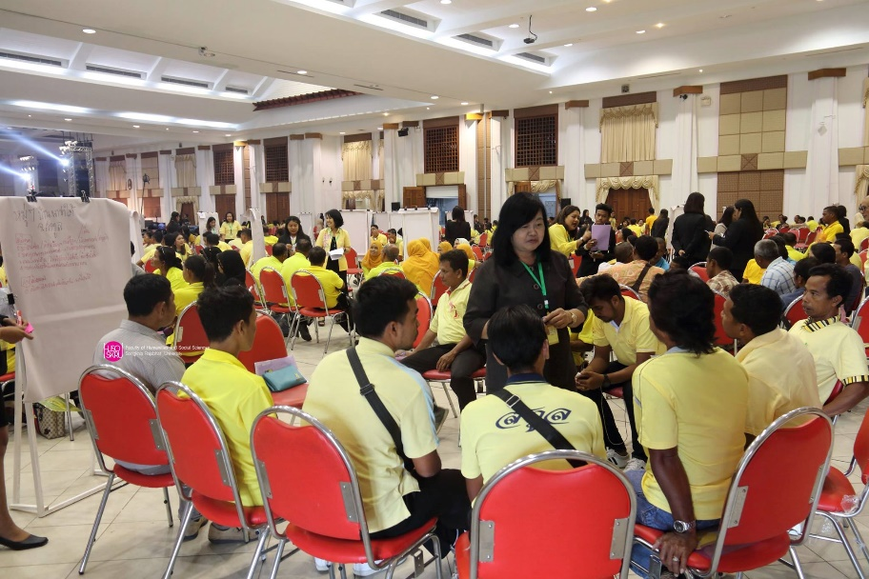

บรรยากาศการฝึกปฏิบัติการ หัวข้อ “วิสัยทัศน์ชุมชน ข้อตกลงร่วมใจ”

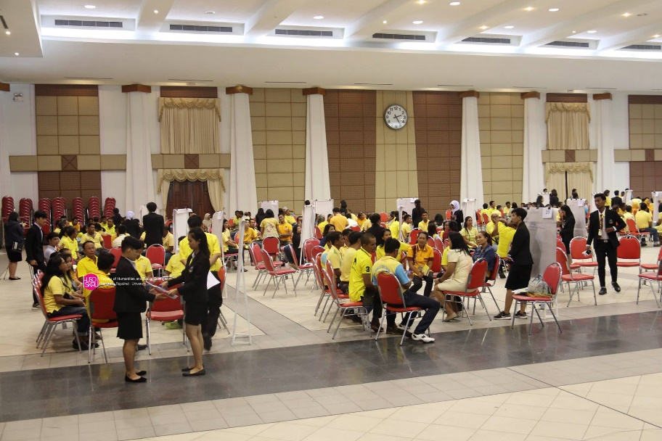

บรรยากาศการฝึกปฏิบัติการ หัวข้อ “วิสัยทัศน์ชุมชน ข้อตกลงร่วมใจ”

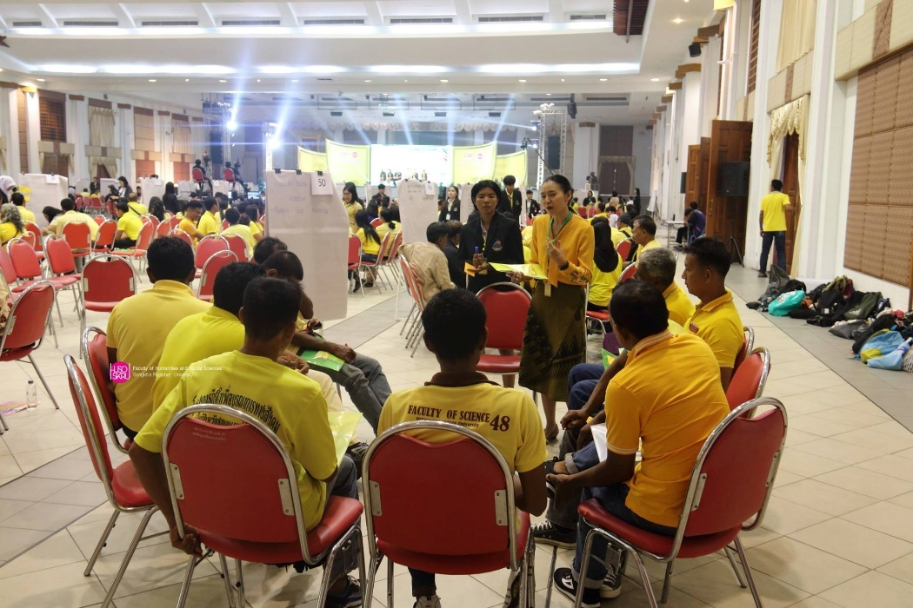

บรรยากาศการฝึกปฏิบัติการ หัวข้อ “วิสัยทัศน์ชุมชน ข้อตกลงร่วมใจ”

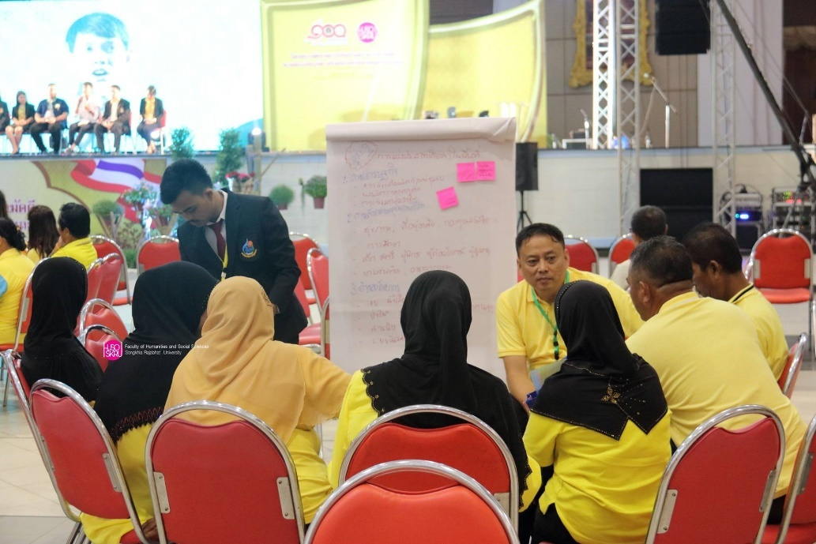

บรรยากาศการฝึกปฏิบัติการ หัวข้อ “วิสัยทัศน์ชุมชน ข้อตกลงร่วมใจ” 4

จากกิจกรรมข้างต้นส่งผลให้ผู้เข้าร่วมโครงการสามารถ**นำความรู้ที่ได้ไปใช้ประโยชน์**   
เฉลี่ยรวมอยู่ในระดับมากที่สุดคิดเป็นร้อยละ 91.70 (** = $\overline{X} =$** 4.59) เมื่อพิจารณาเป็นรายข้อพบว่าอยู่ในระดับมากที่สุด 5 ข้อ เรียงตามลำดับความเฉลี่ยสูงสุดลงมาได้แก่ สามารถนำความรู้ที่ได้ไปต่อยอดเพื่อเพิ่มคุณค่า/ มูลค่า คิดเป็นร้อยละ 94.07 (** = $\overline{X} =$** 4.70) มีความมั่นใจและสามารถนำความรู้ที่ได้รับไปใช้ได้ เท่ากับ สามารถให้คำปรึกษาได้/ คำแนะนำแก่ผู้อื่นได้ คิดเป็นร้อยละ 91.85   
(** = $\overline{X} =$** 4.59) *และ*สามารถนำความรู้ไปเผยแพร่ / ถ่ายทอดต่อได้ เท่ากับ สามารถนำความรู้ที่ได้รับไปประยุกต์ใช้กับการปฏิบัติงานได้ คิดเป็นร้อยละ 90.37 (** = $\overline{X} =$** 4.52) *รายละเอียดดังตารางต่อไปนี้*

**ตารางที่ 3** ค่าเฉลี่ย (Mean) ค่าเบี่ยงเบนมาตรฐาน (Standard Deviation: S.D.) และค่าร้อยละ (Percent) ต่อการดำเนินโครงการฯ **ด้านการนำไปใช้**

**(n=357)**

| **ที่** | **ประเด็นความคิดเห็น** |  | **S.D.** | **ร้อยละ** | **แปลผล** |
| --- | --- | --- | --- | --- | --- |
| 1. | มีความมั่นใจและสามารถนำความรู้ที่ได้รับไปใช้ได้ | 4.59 | 0.57 | 91.85 | มากที่สุด |
| 2. | สามารถนำความรู้ไปเผยแพร่ / ถ่ายทอดต่อได้ | 4.52 | 0.70 | 90.37 | มากที่สุด |
| 3. | สามารถให้คำปรึกษาได้ / คำแนะนำแก่ผู้อื่นได้ | 4.59 | 0.50 | 91.85 | มากที่สุด |
| 4. | สามารถนำความรู้ที่ได้รับไปประยุกต์ใช้กับการปฏิบัติงานได้ | 4.52 | 0.58 | 90.37 | มากที่สุด |
| 5. | สามารถนำความรู้ที่ได้ไปต่อยอดเพื่อเพิ่มคุณค่า / มูลค่า | 4.70 | 0.47 | 94.07 | มากที่สุด |
| **รวม** | | **4.59** | **0.56** | **91.70** | **มากที่สุด** |

**ปัญหา อุปสรรคและข้อเสนอแนะ**

**ประเด็นที่ต้องพัฒนาปรับปรุง**

1. ควรมีกิจกรรมเพิ่มเติมในการถ่ายทอดพระบรมราโชบายด้านการศึกษาของพระบาทสมเด็จพระเจ้าอยู่หัวรัชกาลที่ 10 การบ่มเพาะประชาชนให้พร้อมด้วยคุณลักษณะ 4 ประการ ให้แก่ประชาชนในพื้นที่

2. ควรมีกิจกรรมส่งเสริมความรักสามัคคี ความมีระเบียบวินัย เข้าใจสิทธิหน้าที่ของตนเองและผู้อื่น ที่เป็นรูปธรรม นอกเหนือจากกิจกรรมในลักษณะอบรมให้ความรู้

3. ควรมีการประกวดหมู่บ้านที่ดำเนินการส่งเสริมความรักสามัคคี ความมีระเบียบวินัย เข้าใจสิทธิหน้าที่ของตนเองและผู้อื่น ได้อย่างเป็นรูปธรรม

4. ควรต่อยอดเป็นโครงการวิจัย

**แนวทางการปรับปรุง พัฒนา**

คณะมนุษยศาสตร์และสังคมศาสตร์ ได้มีการกำหนดแผนงานการปรับปรุงและพัฒนา โดยจะดำเนินการในปีงบประมาณ 2563 โดยโครงการส่งเสริมความรักสามัคคี ความมีระเบียบวินัย เข้าใจสิทธิหน้าที่ของตนเองและผู้อื่น ประกอบด้วยกิจกรรม 4 กิจกรรม ได้แก่

1. กิจกรรมติดอาวุธทางปัญญา เพื่อการพัฒนาท้องถิ่นอย่างยั่งยืน การถ่ายทอดพระบรมราโชบายด้านการศึกษาของพระบาทสมเด็จพระเจ้าอยู่หัวรัชกาลที่ 10 บ่มเพาะประชาชนให้พร้อมด้วยคุณลักษณะ 4 ประการ

2. กิจกรรมคนของพระราชารักษ์ภูมิปัญญา อาสาพัฒนาท้องถิ่น โดยการให้นักศึกษาร่วมกับประชาชนในพื้นที่จัดกิจกรรมเพื่อพัฒนาท้องถิ่น เพื่อส่งเสริมความรักสามัคคี ความมีระเบียบวินัย เข้าใจสิทธิหน้าที่ของตนเองและผู้อื่น ที่เป็นรูปธรรม

3. กิจกรรมประกวดหมู่บ้านรู้รักสามัคคีเทิดไท้องค์ราชันที่ดำเนินการส่งเสริมความรักสามัคคี ความมีระเบียบวินัย เข้าใจสิทธิหน้าที่ของตนเองและผู้อื่น อย่างเป็นรูปธรรม

4. โครงการวิจัยส่งเสริมสุขภาวะชุมชน เพื่อสร้างความสุขมวลรวมชุมชน